**RPTA *—路边停车系统收费APP***

用户手册

*专注静态交通，用智慧解决停车难题*

**©2004 - 2017 AKE.**

**All right reserved.**

**AKE and AKE logo**

**are registered trademarks**

**of AKE.**

**路边停车系统收费APP**

**用户手册**

|  |  |  |  |  |  |
| --- | --- | --- | --- | --- | --- |
| 版本号 | 拟制人/  修改人 | 拟制/修改日期 | 审核 | 更改理由 | 主要更改内容  （写要点即可） |
| V1.0 | | 杨丰泽 | 2017-7-18 |  | 无 | 无 |
|  | |  |  |  |  |  |
|  | |  |  |  |  |  |
| 注1：每次更改归档文件时，需填写此表。  注2：文件第一次归档时，“更改理由”、“主要更改内容”栏写“无”。  注3：参考《视频一体式停车场管理系统全流程配置说明》来编写 | | | | | | |

应用推送管理配置 5

一、 工作交接 6

1． 交接班处理 6

1.1交班处理 6

1.2接班处理 7

1.3交接班记录 7

二、 个人中心 8

1． 个人信息 8

2． 修改密码 9

3． 我的日志 9

4． 版本升级 9

5． 打印设置 9

6． 车牌识别 9

三、 逃逸处理 9

1． 逃逸记录 10

1.1逃逸处理 10

1.2关键词搜索 11

1.3刷新 12

四、 停车记录 12

1． 收费流水 12

2． 停车流水 13

五、 停车登记 14

1． 停车登记 15

1.1关键字搜索 15

1.2刷新 15

1.3切换 15

1.4停车登记 15

1.5误报 16

六、 离场收费 16

1． 离场收费 17

1.1关键字搜索 17

1.2收费 17

1.3刷新 19

应用推送管理配置

推送应用程序给POS机：

（后台地址：<http://www.wizarview.cn/wizarView/index.action>

用户名：luohuan 密码：LuoHuan0995）

收费APP已上传到后台，现只需要把程序推送给每个POS机

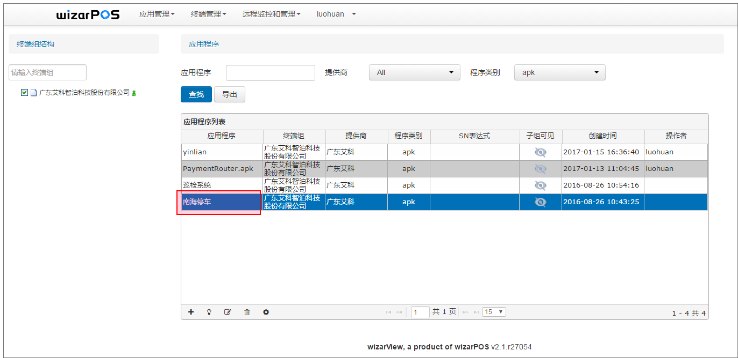

在“终端管理”界面，选择所有的终端（如只需要推送给个别机器，只需要输入机器的SN码，搜索出对应机器，选中该机器的信息），然后再点击“应用推送”按钮（如下图），便可将程序推送给POS机，已安装的机器将不再收到推送消息。

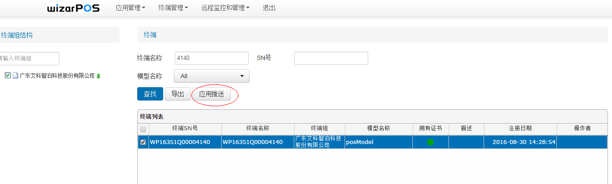

***收费APP系统功能分为六大模块，分别为：工作交接、个人中心、逃逸处理、停车记录、停车登记、离场收费。***

1. 工作交接
2. 交接班处理

点击该功能模块弹出菜单选项，可选项包括**交班处理**、**交接班处理**、**交接班记录**以及**取消**。该模块功能主要用以APP使用对象-路边收费员上下班交接工作流程的处理以及记录相关信息。

1.1交班处理

点击如下图所示的菜单子项，跳转到交班页面，

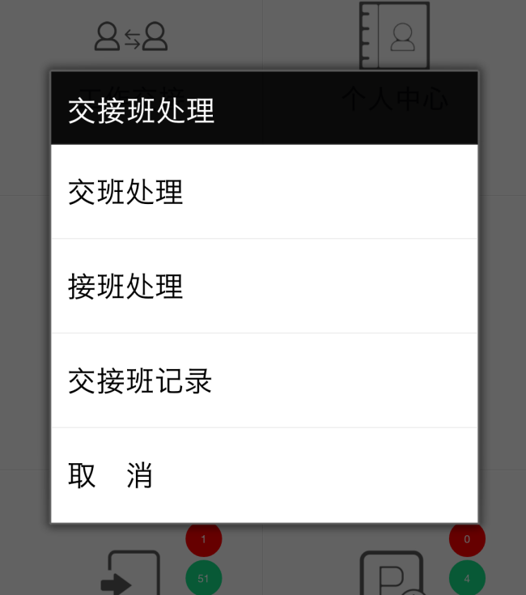 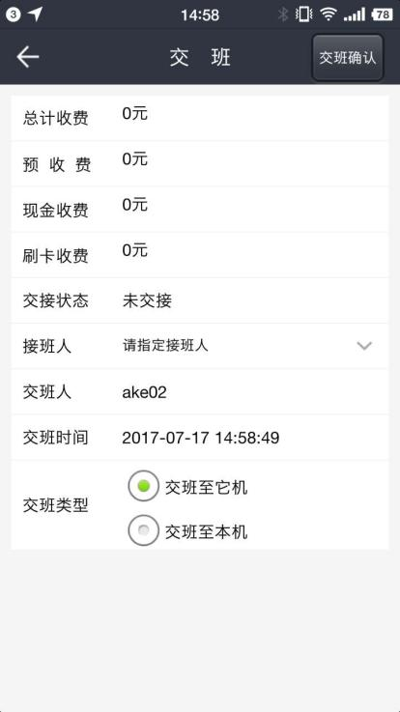

页面呈现信息包括当前登录收费员的所有已收总费用，以及分类不同的收费来源信息

在确认交班前，收费员要对接班人员进行指定才能正常交班操作。在如图接班人字段的下拉列表中可在所有注册收费员里选择一位作为接班人。

其中交班时间字段为动态字段，实时显示当前时间精确到秒。

**交班类型中分为两种：**

交班至它机：即交班操作确认执行后，接班人必须在当前POS机登录账户注销后，登录自己的账户才能继续接班操作；或者接班人在其他POS机上登录自己的账户，才能继续接班操作。

交班至本机：即交班操作确认执行后，接班人马上能在同一POS机上继续接班操作。

1.2接班处理

点击对应的菜单子项，跳转到待接班记录页面，点击对应待接班记录条目，跳转到接班页面，登录收费员可选择接受或拒接交接班请求。

例如：A收费员在某POS机终端上提交接班请求（即交班处理），B收费员在某POS机终端上登录，进入到待接班记录页中，可见A收费员的接班请求。

1.3交接班记录

点击对应的菜单子项，跳转到交接班记录页面，页面显示整个交接班过程中产生的相关信息，包括已收费信息，交班时间、状态等。

1. 个人中心

点击该功能模块，跳转到如下图所示的个人中心页面，该页面提供对账户信息的基础信息配置。

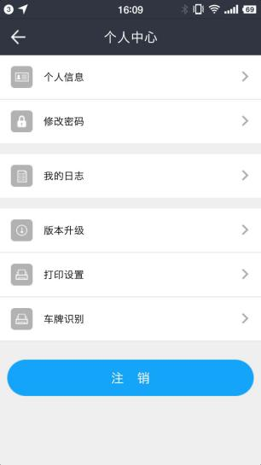

1. 个人信息

点击对应项，跳转到个人信息的详情页面。点击下图中编辑按钮可对该页面信息中的**地址**和**电话**字段进行编辑保存。

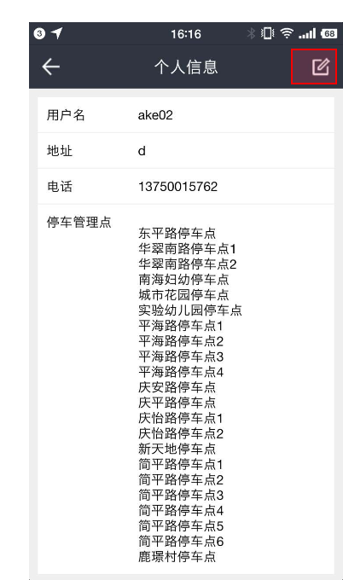

1. 修改密码

点击对应项，跳转到修改密码页面，可对当前账户的密码进行修改。

1. 我的日志

点击对应项，跳转到我的日志页面，可浏览当前登录账户的操作日志流水。点击对应条目还可在弹窗中查看操作详情。

1. 版本升级

点击对应项，跳转到版本升级页面，显示产品版本信息，还可检查是否有更新升级推送。

1. 打印设置

点击对应项，跳转到打印页面，可对POS机终端打印机及外置蓝牙打印机开关进行控制。

1. 车牌识别

点击对应项，跳转到选择识别SDK页面，该页面提供两种识别车牌方式的SDK选项，根据收费员选择的车牌识别方式（视频、抓拍）选择对应的SDK支持包。

1. 逃逸处理

点击该功能模块，跳转到如下图所示的逃逸记录页面，该页面记录所有逃逸车辆的相关信息，并提供对逃逸车辆的查询、补缴费用功能。

在主页面上，逃逸处理图标右上角有动态角标，角标显示数字为当前模块中已记录的逃逸车辆信息条目数量。

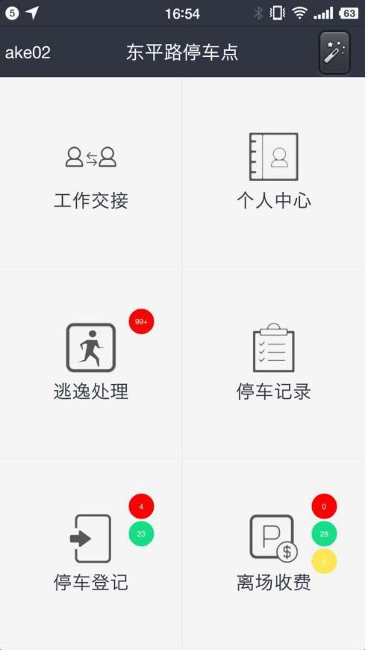

1. 逃逸记录

如下图所示，该页面列表显示了逃逸车辆关键信息，展示了欠费金额。

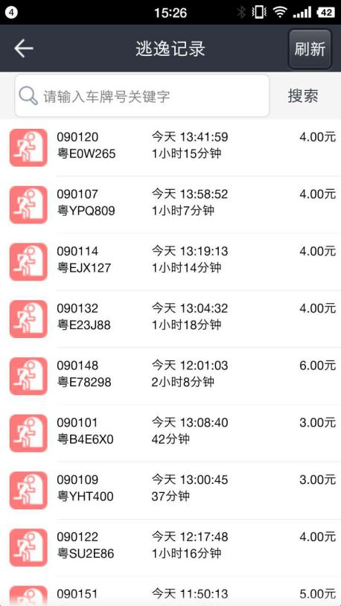

1.1逃逸处理

点击任意条目弹窗如下图，可对当前逃逸记录条目进行补缴费用处理

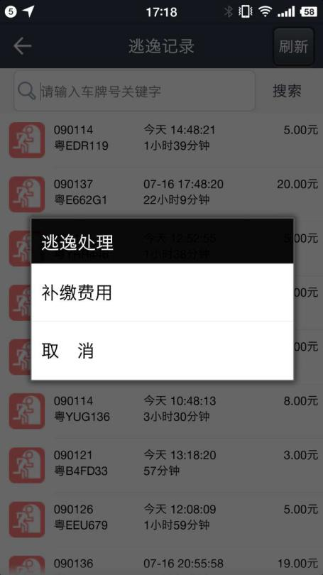

选择补缴费用菜单子项，跳转到补缴收费页面，如下图所示，表单展示了车场、车位等基本信息，给出结算账单，并提供两种可选的结账方式。

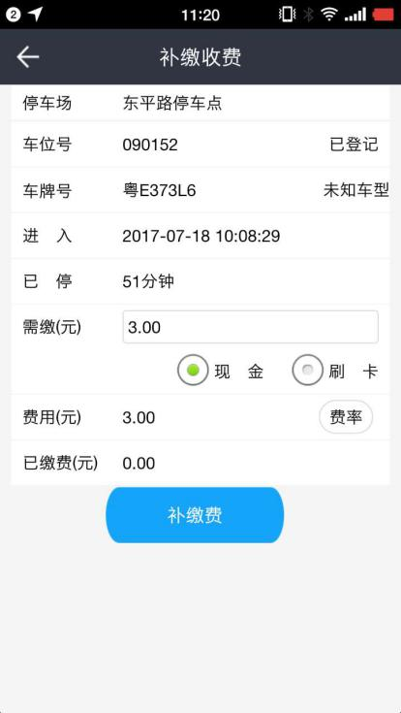

收费员还可随时点击**费率**按钮，查看当前停车点配置的收费规则详情。

1.2关键词搜索

通过输入车牌号关键词可在逃逸记录中搜索目标条目。

1.3刷新

点击刷新按钮可使当前列表记录与后台上报信息同步。

1. 停车记录

点击该功能模块，跳转到如下图所示的停车记录页面，该模块功能负责对停车流水和收费流水进行记录。

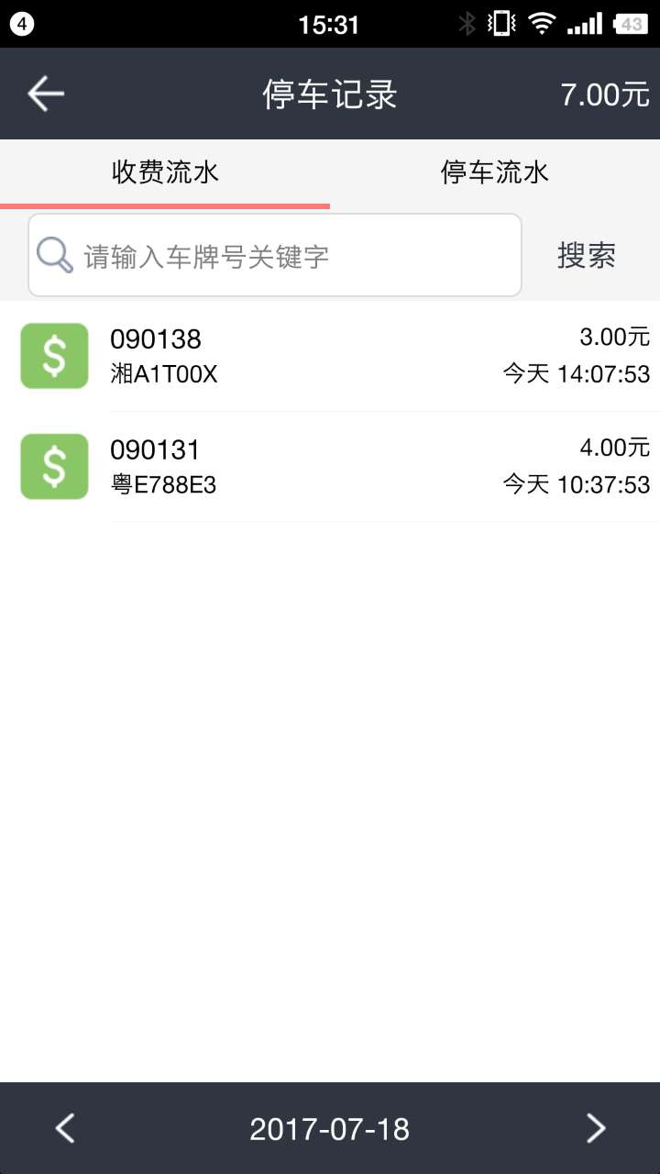

1. 收费流水

该列表显示当前登录收费员的所有收费流水，即在交接班

【关键字搜索】可通过车牌号关键字搜索对应收费流水条目。

【收费详情】点击对应流水条目跳转到收费详情页面，如下图，可查看与收费流水相关的具体信息，同时可**补打收费**来补打收费凭条小票。

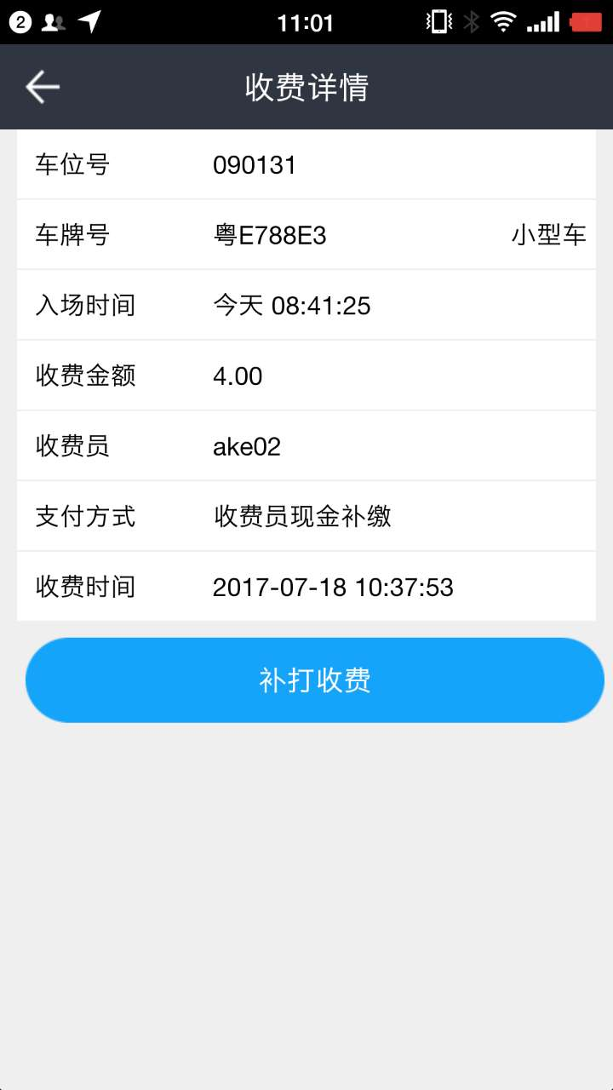

1. 停车流水

切换顶部标签页卡，跳转到停车流水页面，展示所有停入或停入并驶出车位的停车流水记录。

【关键字搜索】可通过车牌号关键字搜索对应收费流水条目。

【停车详情】点击对应流水条目跳转到收费详情页面，如下图，可查看与停车流水相关的具体信息，如停车位置、登记员、停车费用等信息。同时可通过**补打记录**来补打停车记录凭证。

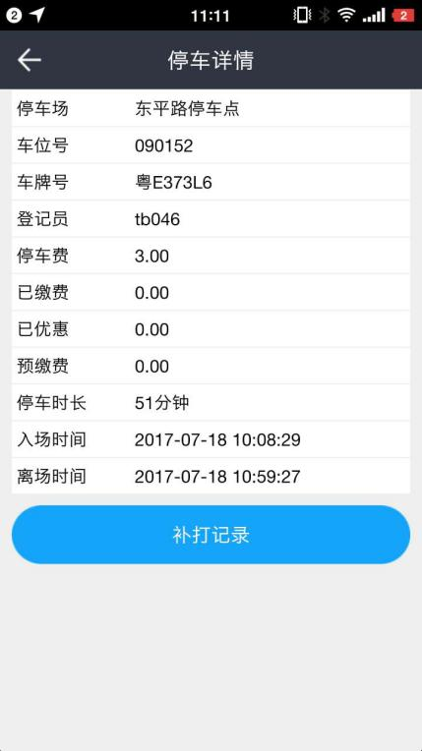

在停车流水列表中有**出入**标识的则在停车详情中显示入场时间、离场时间；在列表中只有**入**标识的则在停车详情中显示入场时间。

1. 停车登记

点击该功能模块，跳转到如下图所示的停车登记页面，该模块页面对车位状态变化进行同步显示，显示**已停入/空闲**的车位信息，同时包括停入时间。可提示收费员对停入未自助登记的车辆进行登记操作。

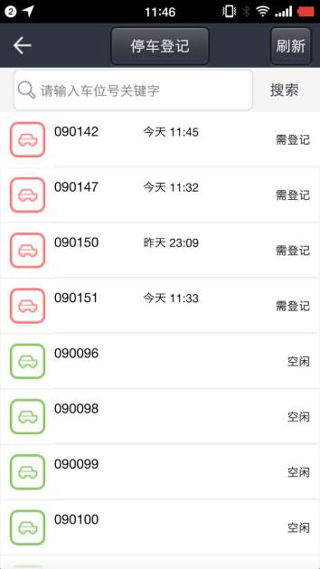

在主页面上，停车登记图标右上角有两种动态角标，红色角标显示数字为停入车辆且未登记的车位数量，绿色角标显示数字为未停入车辆的空闲车位数量。角标数字之和为当前停车点车位总数量。

1. 停车登记

1.1关键字搜索

通过输入车位号关键词可在停车登记列表中搜索目标条目。

1.2刷新

点击刷新按钮可使当前列表信息与后台上报信息同步。

1.3切换

点击顶部**停车登记**按钮可直接切换到离场收费功能模块。

1.4停车登记

点击列表中停入车辆的对应车位条目，跳转到停车登记操作页面，如下图所示

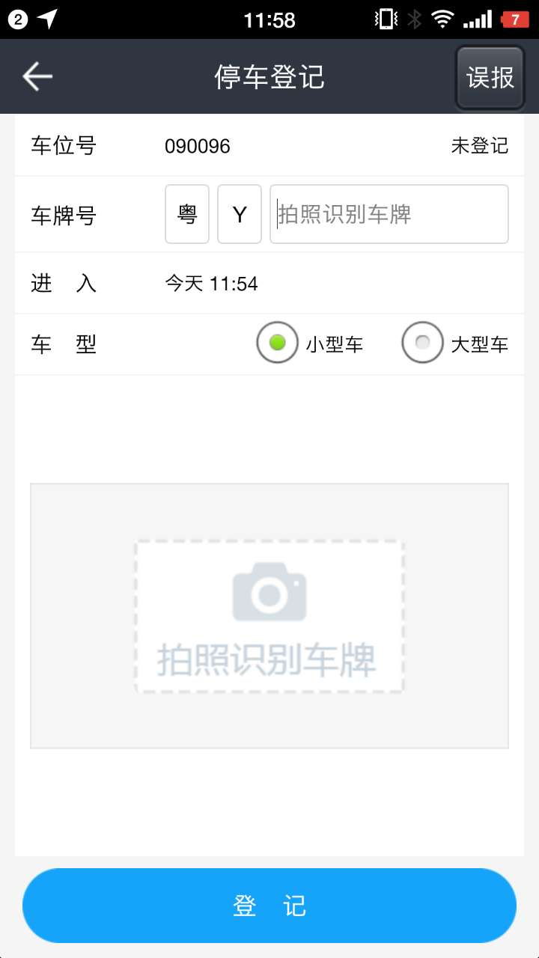

收费员可以手动输入车牌号码或通过POS机自带摄像头对车牌进行拍照识别，点击登记按钮，终端将登记信息上传至后台记录。

1.5误报

若收费员在车位实地发现并无真实车辆停入，地磁设备上报车辆停入信息有误，则可点击右上方误报按钮跳转误报页面，如下图所示，

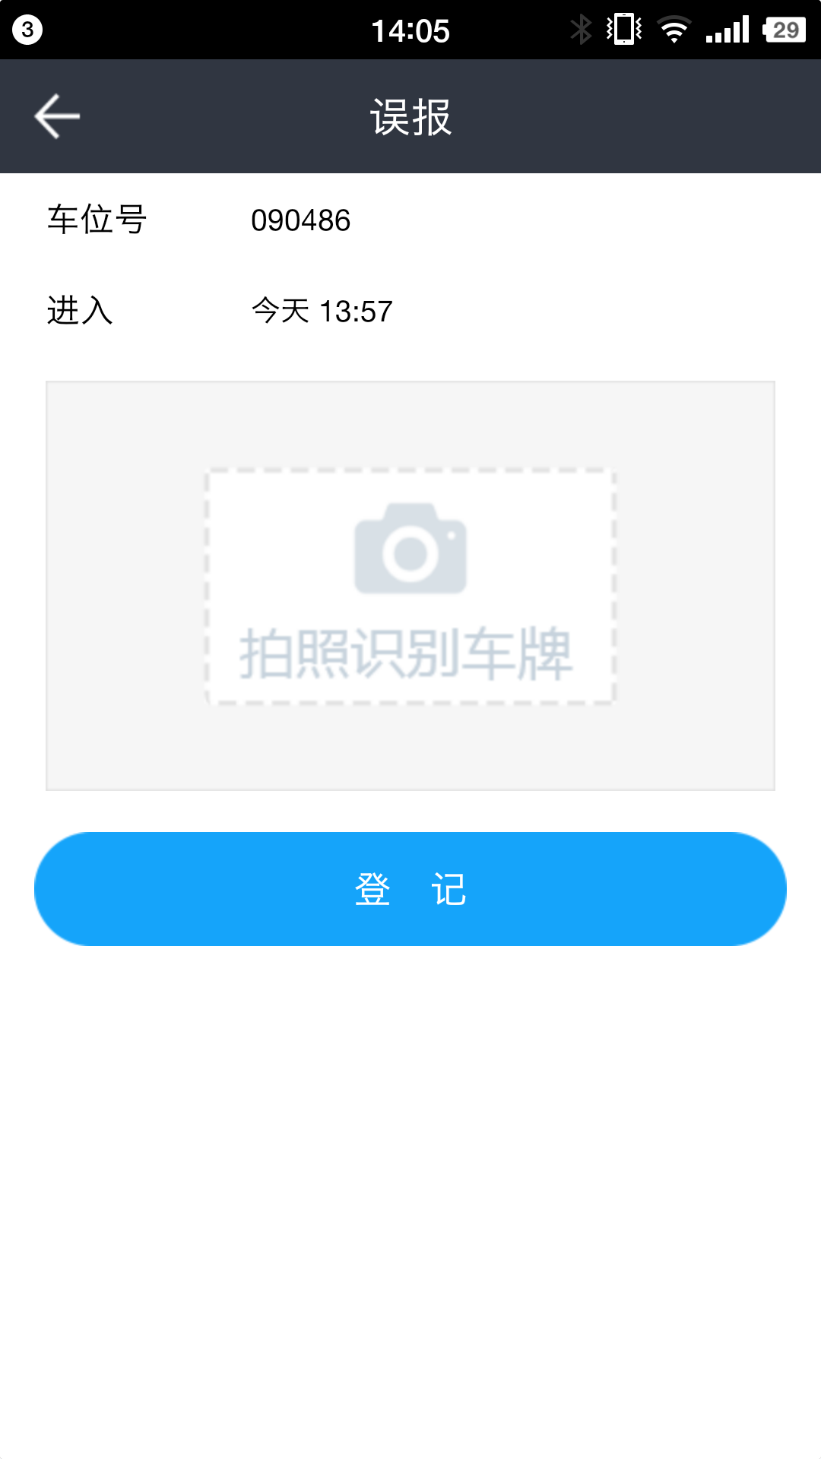

收费员可用终端拍摄现场图片，登记上传误报信息，管理后台将记录相关信息，可供运营方查询管理。

1. 离场收费

点击该功能模块，跳转到如下图所示的离场收费页面，

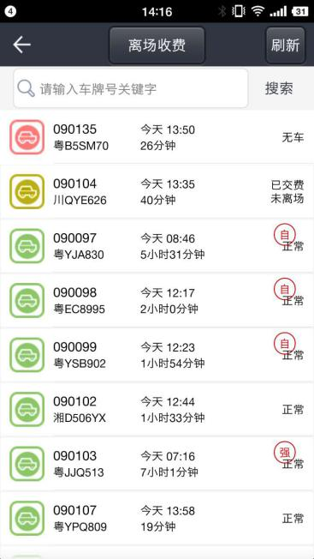

该模块页面记录的是：

在场产生停车时长的未收费车辆信息；

在场已收费未离场的车辆信息；

产生停车时长未收费离场的车辆信息。

收费员可根据实际情况，执行收费、继续计费、强制离场等操作。对车辆驶离车位进行收费的各种场景都有对应的功能匹配。

列表中条目右侧文字表示车辆当前业务状态，并包含“自”和“强”两种图标。其中“自”表示地磁自动判断进场，“强”表示收费员手动强制进场。

在主页面上，离场收费图标右上角有三种动态角标，红色角标显示数字为未收费离场的车辆记录数目，绿色角标显示数字为在场产生停车时长的未收费车辆数目。黄色角标显示数字为在场已收费未离场的车辆信息。

1. 离场收费

1.1关键字搜索

通过输入车牌号关键词可在列表中搜索目标条目。

1.2收费

点击绿色图标对应条目，跳转到离场收费操作页面，如下图所示，可点击收费按钮对车辆进行收费处理。

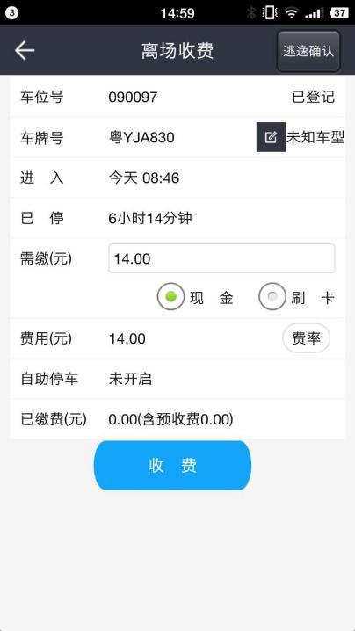

收费员还可在地磁未上报，实际车辆离场的情况下对车辆进行逃逸处理。

点击红色图标对应条目，跳转到离场收费操作页面，如下图所示，可点击**继续计费**按钮对车辆进行恢复计费处理（地磁误报情况）。同样也可执行收费操作。

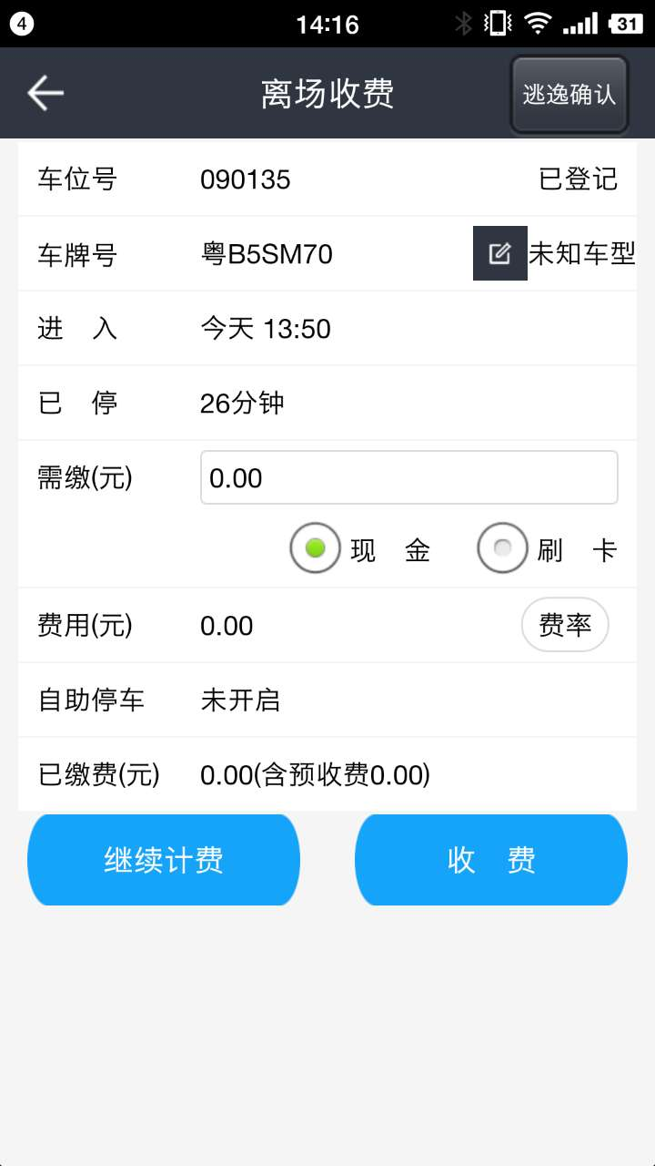

收费员还可将车辆确认为逃逸车辆，点击逃逸确认可上报该条信息。

点击黄色图标对应条目，跳转到离场收费操作页面，如下图所示，可点击**强制离场**按钮对车辆进行离场处理（地磁未上报情况）。同样也可执行确认逃逸操作。

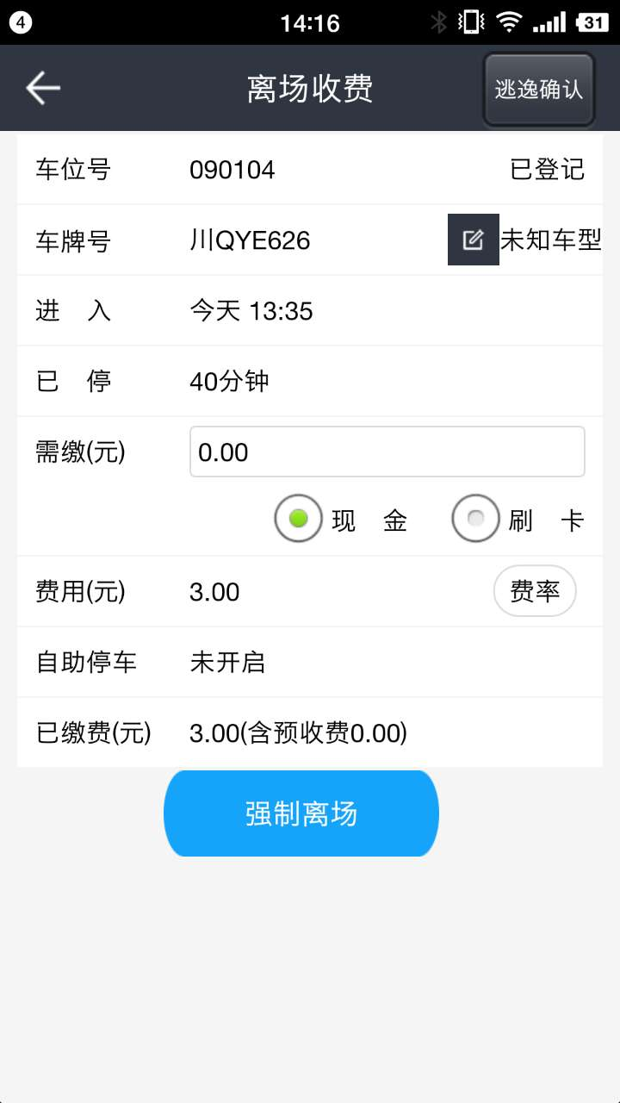

以上各情况车辆在停入且仍未产生费用的情况下，都不能执行逃逸确认操作。

1.3刷新

点击刷新按钮可使当前列表信息与后台上报信息同步。